**LAB 2. File System 접근 권한 20113315 이형준**

1. **사용자를 3개(A,B,C) 추가하시오**

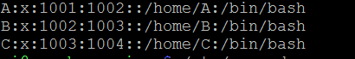

Name : passwwd : uid : group : path

1. **A,B를 한 그룹으로 만들고 C는 별개의 사용자로 두시오.**



ab란 이름의 그룹을 생성.

1. **A가 로그인하여 자신만 쓸 수 있고 나머지 사용자는 읽을 수만 있는 “board”라는 데이터 파일을 만들게 하시오.**

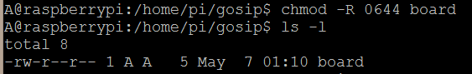

1. **A로 로그인하여 이 "board"에 "Hi, I am ( ). I've been here at <time>" 이라는메세지를 남기는 프로그램을 작성하시오.**

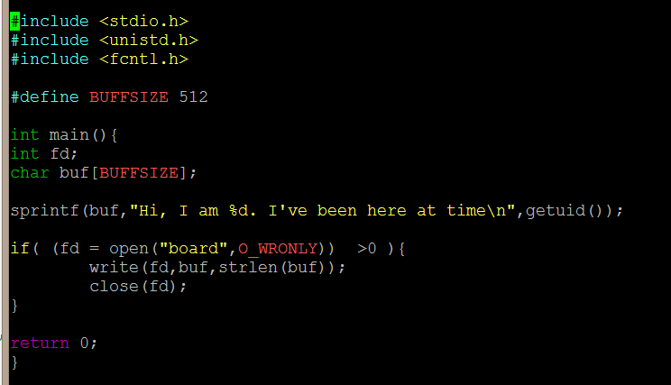

1. **5. setUid 를 통해  B,C 도 메세지를 남길 수 있도록하시오.**

**전)**

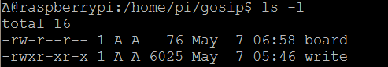

**Write파일은 소유자,그룹,아더스 모두 실행 가능하다.**

**A사용자로 접속을 해서 write를 실행시킨다.**

**Board도 write의 euid인 A를 보고 소유자라서 유일하게 쓰는 것을 허락해준다.**

**후)**

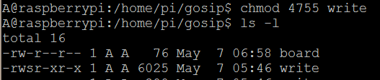

B로 사용자를 바꾼다. B는 write를 실행 가능하다.

하지만 euid가 B라서 board의 접근권한에 막힌다.

안쓰여진다.

1. **최종 결과물**

